|  |  |
| --- | --- |
| **Họ và tên** | 1. Nguyễn Hồng Giáp 2. Đặng Thị Hồng Vân 3. Lê Thị Ngọc Hương |
| **Nhóm học phần** | Nhóm 05 |
| **Bài lập trình** | Số 01 |
| **Môn** | Toán rời rạc |
| **Giảng viên** | Nguyễn Thị Mai Trang |
| **Ngày** | 9/10/2023 |
| **Điểm** |  |

**Bài tập 4:**

Chuỗi ký tự 𝑋 = (𝑥1 , 𝑥2 , . . . , 𝑥𝑛) được gọi là chuỗi ký tự AB nếu 𝑥𝑖 = ‘𝐴’ hoặc 𝑥𝑖 = ‘𝐵’. Chuỗi 𝑋 được gọi là chuỗi AB bậc 𝑘 nếu 𝑋 tồn tại duy nhất một dãy 𝑘 kí tự A liên tiếp. Hãy liệt kê tất cả các chuỗi AB bậc 𝑘.

1. **Sơ đồ khối**

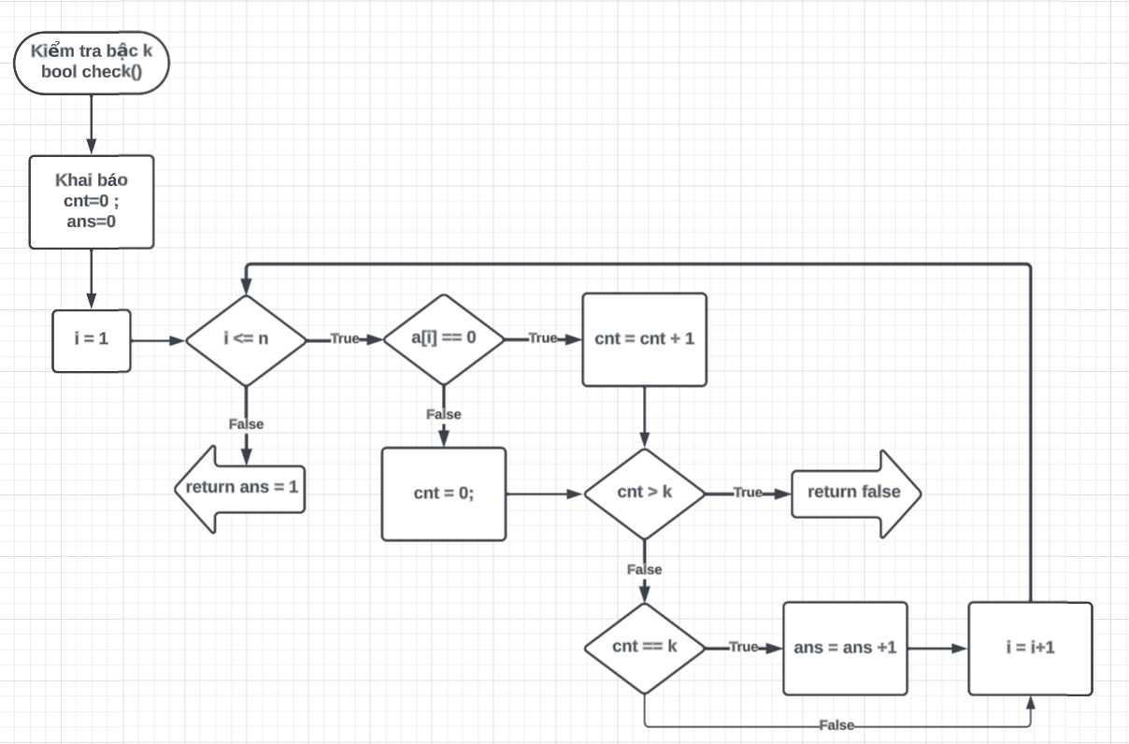

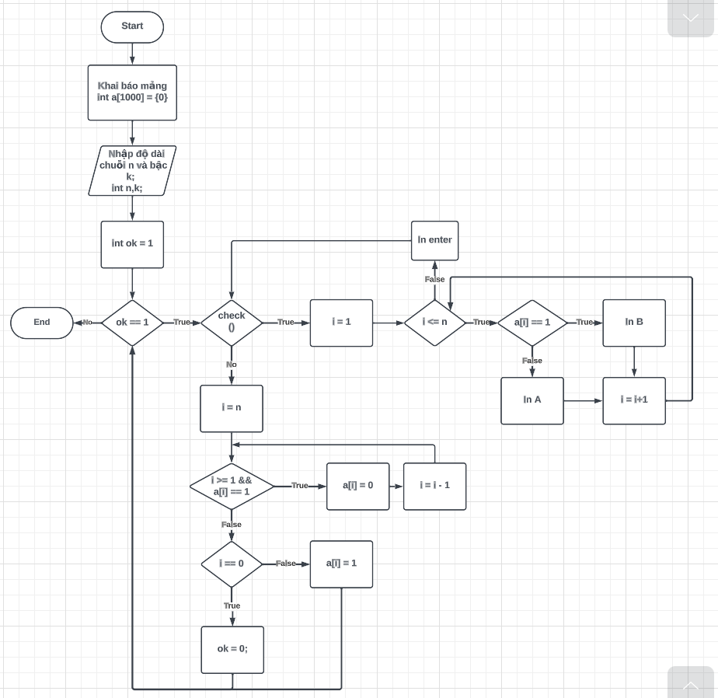

1. **Chương trình C++**

#include <bits/stdc++.h>

using namespace std;

int n, k;

int a[1000];

bool check(){

int cnt=0, ans=0;

for(int i=1; i<=n; i++){

if(a[i]==0){

++cnt;

}

else {

cnt=0;

}

if(cnt>k){

return false;

}

if(cnt==k){

++ans;

}

}

return ans==1;

}

int main(){

cout << "Nhap do dai chuoi n: ";

cin >> n;

cout << "Nhap bac k: ";

cin >> k;

int ok=1;

for(int i=1; i<=n; i++){

a[i] = 0;

}

while(ok){

if(check()){

for(int i=1; i<=n; i++){

if(a[i]) cout << "B";

else cout << "A";

}

cout << endl;

}

int i=n;

while(i>=1 && a[i]==1){

a[i] = 0;

--i;

}

if(i==0) ok =0;

else a[i] = 1;

}

cout << endl;

}

1. **Kết quả**

Nhap do dai chuoi n: 6

Nhap bac k: 3

AAABAA

AAABAB

AAABBA

AAABBB

AABAAA

ABAAAB

ABBAAA

BAAABA

BAAABB

BABAAA

BBAAAB

BBBAAA